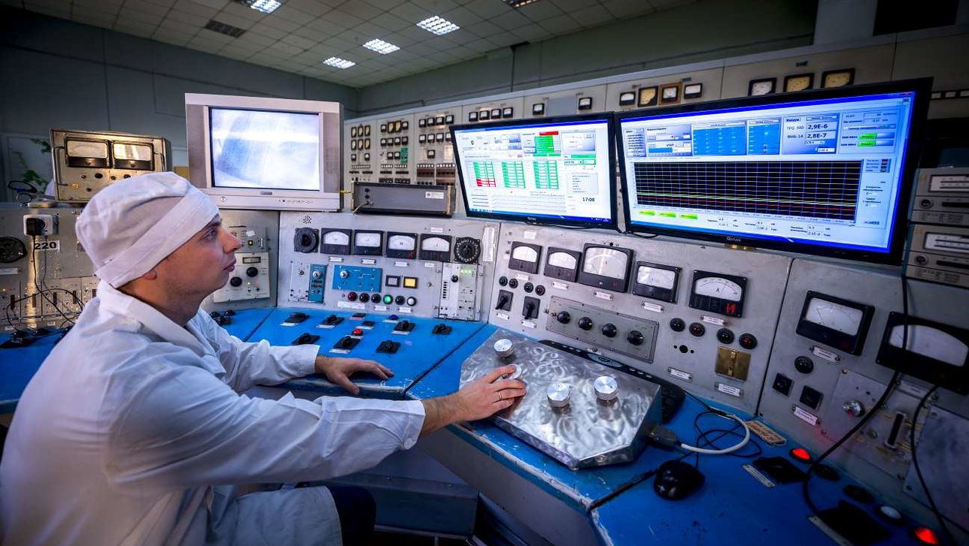
Я

инженер
по Ядерной технике

В середине прошлого века люди придумали, как можно использовать ядерную (атомную) энергию в мирных целях. Чтобы энергия поступала даже в самые удалённые уголки нашей страны, были построены атомные электростанции. А чтобы атомная электростанция (АЭС) работала без сбоев и аварий, там трудится много специалистов, в том числе инженер по ядерной технике.
ЭТО ИНТЕРЕСНО!

Первая в мире АЭС заработала в 1954 году в нашей стране, в городе Обнинске Калужской области. В создании этого проекта принимал участие знаменитый физик Игорь Курчатов. Хотя сейчас Обнинская АЭС остановлена, она продолжает приносить пользу в науке – в её здании работает музей атомной энергетики.
ЧЕМ ЗАНИМАЕТСЯ ИНЖЕНЕР ПО ЯДЕРНОЙ ТЕХНИКЕ

Инженер организовывает надёжную и безопасную эксплуатацию оборудования и установок, выполняет ремонтные работы и профилактические работы, осматривает и испытывает ядерное оборудование и установки, ведет техническую документацию.
С ЧЕГО НАЧАТЬ?
Посети Политехнический музей. Интересуйся техникой и последними открытиями в области физики.
КАКИЕ НУЖНЫ СПОСОБНОСТИ И УМЕНИЯ?

Работа с ядерной техникой может быть опасна. От инженера зависит безопасность и даже жизнь человека, поэтому он должен быть ответственным, дисциплинированным и аккуратным. Старайся всегда держать слово, не подводить друзей, вовремя делать уроки.
КАКИЕ НАУКИ ИЗУЧАТЬ?

Математику и русский язык. Физика в твоём школьном расписании появится ещё не скоро, но начать ею заниматься ты можешь уже сейчас – в кружках или дома, попросив купить тематические наборы.
ГДЕ УЧИТЬСЯ?
Твоя специальность – Ядерная физика» в профильных вузах.
МЕСТО РАБОТЫ
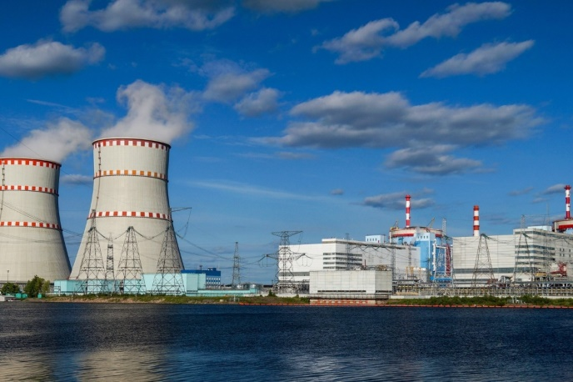

Атомные электростанции, атомные
Ледоколы, военная тема, медицина

